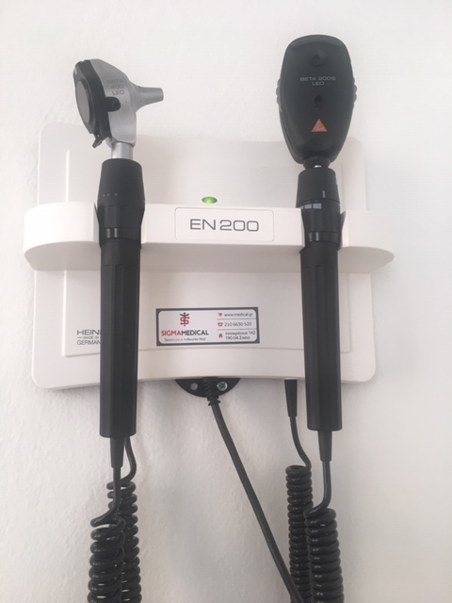

ΠΩΛΕΙΤΑΙ
ΕΠΙΤΟΙΧΙΑ ΔΙΑΓΝΩΣΤΙΚΗ ΜΟΝΑΔΑ Heine 200 μαζί με αποσπώμενη κεφαλή οφθαλμοσκοπίου Heine Beta 200 S και αποσπώμενη κεφαλή ωτοσκοπίου Beta 400 LED στην μοναδική τιμή των 800ευρώ.
Η συνολική αρχική αξία είναι 1197,24 ευρώ (επιτοίχια μονάδα 463 Ε, κεφαλή οφθαλμοσκοπιου 415,24 Ε και κεφαλή ωτοσκόπιου 319,0 Ε).
Όλη η μονάδα έχει χρησιμοποιηθεί ελάχιστα. Πωλείται λόγω διορισμού σε δημόσιο Φορέα.
Τηλέφωνο επικοινωνίας: 6932363887

